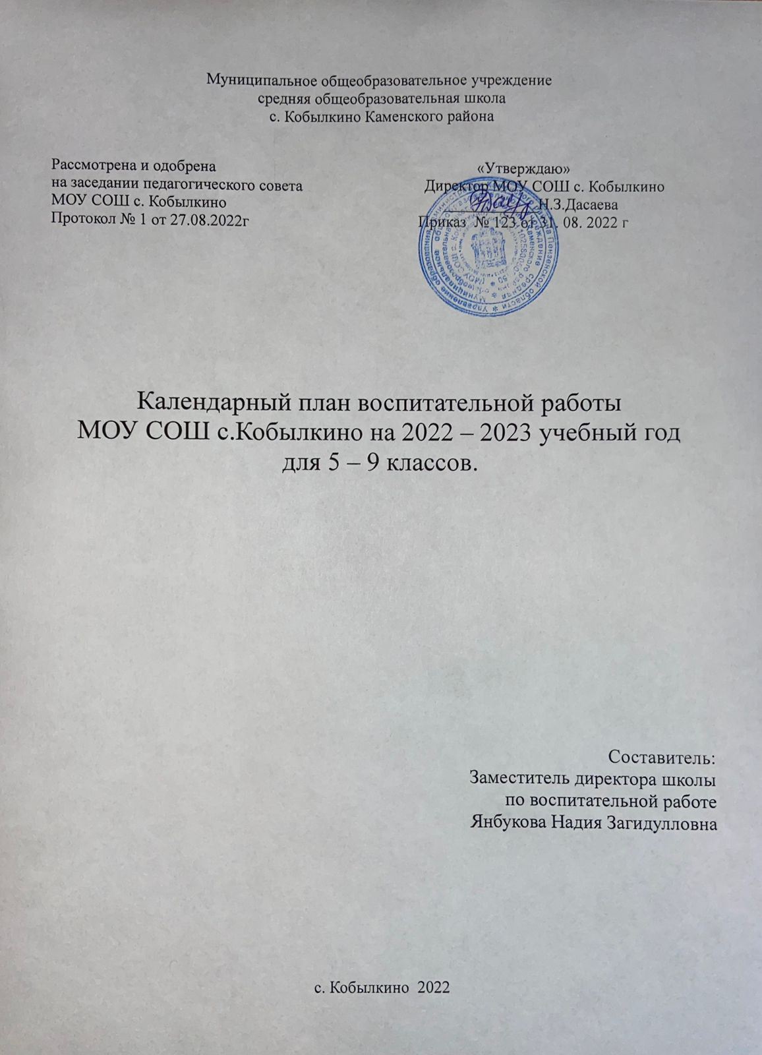

|  |  |  |  |  |
| --- | --- | --- | --- | --- |
| КАЛЕНДАРНЫЙ ПЛАН ВОСПИТАТЕЛЬНОЙ РАБОТЫ  МОУ СОШ с. КОБЫЛКИНО на 2022-2023 учебный год для 5 - 9 классов. | | | | |
| **№** | **События** | **Классы** | **Сроки** | **Ответственные** |
|  | I. Основные школьные дела | | | |
| 1. | Торжественная линейка «Первый звонок» | 5-9 | 1.09.2021г. | Заместитель директора  по ВР |
| 2. | День воинской  славы, посвященный  Дню окончания Второй  мировой войны. | 5 -9 | сентябрь | Классные руководители, учитель ОБЖ |
| 3. | Тематические классные  часы, посвященные  годовщине трагедии  в Беслане и борьбе с  терроризмом. | 5 -9 | сентябрь | Классные руководители |
| 4. | Мероприятия месячников безопасности и гражданской защиты детей (по профилактике ДДТТ, пожарной безопасности, экстремизма, терроризма, разработка схемы-маршрута «Дом-школа-дом», учебно-тренировочная эвакуация учащихся из здания) | 5-9 | сентябрь | Заместитель директора по ВР классные руководители, учитель ОБЖ |
| 5. | Открытие школьной спартакиады. Осенний День Здоровья, Кикинский легоатлетический марафон на призы чемпиона России Акжигитова Ф.И. | 5-9 | сентябрь | Учитель физкультуры |
| 6. | День трезвости: конкурс плакатов | 5-9 | сентябрь | Заместитель директора по ВР, классные руководители |
| 7. | Презентация волонтерского движения школы «Не будь равнодушным» | 8-9 | сентябрь | Классные руководители |
| 8. | Мероприятия месячника правового воспитания и профилактики правонарушений. Единый день профилактики правонарушений и деструктивного поведения (правовые, профилактические игры, беседы и т.п.) | 5-9 | октябрь | Заместитель директора по ВР, классные руководители, уполномоченный по ЗПУОО |
| 9. | День учителя в школе: акция по поздравлению учителей, учителей-ветеранов педагогического труда, День самоуправления, концертная программа, выставка рисунков «Мой любимый учитель». | 5-9 | октябрь | Заместитель директора по ВР |
| 10. | Президентские состязания по ОФП | 5-9 | октябрь, апрель | Учитель физкультуры |
| 11. | «Золотая осень». Фотоконкурс. Праздник «Краски осени». Конкурс поделок из природного и бросового материала. | 5-9 | октябрь | Классные руководители |
| 12. | Мероприятия месячника взаимодействия семьи и школы: выставка рисунков, фотографий, акции по поздравлению мам с Днем матери, конкурсная программа «Супермама!», беседы, общешкольное родительское собрание | 5-9 | ноябрь | Заместитель директора по ВР, классные руководители |
| 13. | Областной конкурс на лучший туристско-краеведческий маршрут «Пройдись по Пензенскому краю» | 8 - 9 | ноябрь | Государственное автономное учреждение дополнительного образования Пензенской области «Многофункциональный туристско-спортивный центр» имени Татьяны Тарасовны Мартыненко, классные руководители 8 - 9 классов. |
| 14. | День правовой защиты детей. Просмотр, обсуждение видеоролика «Наши права». Анкетирование обучающихся на случай нарушения их прав и свобод в школе и семье. Беседы или другие мероприятия | 5-9 | ноябрь | Уполномоченный по ЗПУОО, классные руководители |
| 15. | Предметная неделя математики, физики, химии и биологии (шахматно-шашечный турнир, интерактивные игры, квесты и т.п.) | 5-9 | ноябрь | МО учителей-предметников |
| 16. | Предметная неделя географии, истории, обществознания (игры-путешествия, познавательные игры и т.п.) | 5-9 | декабрь | МО учителей-предметников |
| 17. | Торжественная линейка «День Конституции».Квесты, беседы | 5-9 | декабрь | Уполномоченный по ЗПУОО, классные руководители |
| 18. | День героев Отечества-общешкольная линейка, мероприятие в классе | 5-9 | декабрь | Заместитель директора по восп. работе, классные рукводители |
| 19. | Мероприятия месячника эстетического воспитания в школе. Новый год в школе: украшение кабинетов, оформление окон, конкурс плакатов, поделок, праздничная программа. | 5-9 | декабрь | Заместитель директора по ВР,классные руководители, |
| 20. | Предметная неделя литературы, русского и английского языков (конкурсы чтецов, сочинений, интеллектуальные игры и т.п.) | 5-9 | январь | МО учителей-предметников |
| 21. | Час памяти «Блокада Ленинграда» | 5-9 | январь | Учитель истории, классные руководители |
| 22. | Лыжные соревнования | 5-9 | январь | Учитель физкультуры |
| 23. | Мероприятия месячника гражданского и патриотического воспитания: пионерский сбор «Пионеры-герои», фестиваль патриотической песни «Февральский ветер», соревнование по пионерболу, волейболу, спортивная эстафета, акции «Письмо солдату», по поздравлению пап и дедушек, мальчиков, конкурс плакатов и рисунков, Уроки мужества., конкурс «А ну-ка, парни» | 5-9 | февраль | Заместитель директора по ВР, классные руководители, |
| 24. | Региональный этап игры «Что? Где? Когда?». | 9 | февраль | Государственное автономное образовательное учреждение дополнительного профессионального образования «Институт регионального развития Пензенской области»,  учителя - предметники |
| 25. | Всероссийский конкурс юных чтецов «Живая классика» (классный тур) | 9 | февраль | Государственное автономное образовательное учреждение дополнительного профессионального образования «Институт регионального развития, учителя - предметники |
| 26. | Мероприятия месячника интеллектуального воспитания «Умники и умницы». Кикинский марафон «Одаренные дети»: защита проектов и исследовательских работ. | 5-9 | март | Заместитель директора по ВР, классные руководители |
| 27. | 8 Марта в школе: конкурсная программа «Вперед, девчонки!», выставка рисунков, акция по поздравлению мам, бабушек, девочек. | 5-9 | март | Заместитель директора по ВР, классные руководители |
| 28. | Мероприятия месячника нравственного воспитания «Спешите делать добрые дела». Весенняя неделя добра | 5-9 | апрель | Заместитель директора по ВР, классные руководители |
| 29. | День космонавтики: выставка рисунков, беседы | 5-7 | апрель | Заместитель директора по ВР, классные руководители |
| 30. | Итоговая выставка детского творчества | 5-9 | апрель | Заместитель директора по ВР, руководители кружков, классные руководители |
| 31. | Конкурс «Безопасное колесо» | 5-7 | апрель | Руководитель отряда ЮИД |
| 32. | Мероприятия месячника ЗОЖ «Здоровое поколение». Закрытие школьной спартакиады. Весенний День здоровья Акция "Школа против курения". Туристические походы. | 5-9 | май | Заместитель директора по ВР, классные руководители |
| 33. | День Победы: акции «Бессмертный полк», «С праздником, ветеран!», Вахта памяти у памятника «Павшим в годы войны», концерт в ДК, проект «Окна Победы». | 5-9 | май | Заместитель директора по ВР |
| 34. | Торжественная линейка «Последний звонок» | 5-9 | май | Заместитель директора по ВР |
| 35. | Выпускной вечер в школе | 5-9 | июнь | Заместитель директора по ВР |
|  | II.Классное руководство  (согласно индивидуальным планам работы классных руководителей) | | | |
|  | III. Урочная деятельность  (согласно индивидуальным планам работы учителей-предметников) | | | |
|  | IV.Внеурочная деятельность | | | |
| **№** | **Название курса** | **Классы** | **Количество**  **часов**  **в неделю** | **Ответственные** |
| 1. | «Подготовка к ГИА»(обществознание) | 9 | 1 | Дасаев Ф.Х. |
| 2. | «Хозяюшка» | 6,7,8. | 3 | Ширяева Д.Ф. |
| 3. | «Подготовка к ГИА» (Русский язык) | 5 | 1 | Дасаева Р.К. |
| 4. | «Подготовка к ГИА» (Русский язык) | 9 | 1 | Дасаева Р.К. |
| 5. | «Подготовка к ГИА» (Русский язык) | 6 | 0,5 | Тинчурина Д.И. |
| 6. | «Подготовка к ГИА» (Математика) | 5 | 1 | Тинчурин И.И. |
| 7. | «Подготовка к ГИА» (Математика) | 9 | 1 | Ширяев Н.З. |
| 8. | «Подготовка к ГИА» (Биология) | 6 | 1 | Ширяева Д.Ф. |
| 9. | «Подготовка к ГИА» (Биология) | 9 | 1 | Дасаева Н.З. |
| 10. | «Функциональная грамотность» | 6 | 0,5 | Ширяев Н.З. |
| 11. | «Функциональная грамотность» | 7 | 1 | Ширяев Н.З. |
| 12. | «Занимательная химия» | 8 | 1 | Алькова Г.Х. |
| 13. | «Лыжная подготовка» | 7 | 1 | Такташев Р.Р. |
| 14. | «Разговор о важном» | 5 - 9 | 1 | Классные руководители |
|  | V.Внешкольные мероприятия | | | |
| **№** | **События** | **Классы** | **Сроки** | **Ответственные** |
| 1. | Мероприятия, организуемые социальными партнерами | 5 -9 | в течение года | Заместитель  директора  по ВР,  классные руководители |
|  | VI.Предметно-пространственная среда | | | |
| **№** | **События** | **Классы** | **Сроки** | **Ответственные** |
| 1. | Выставки рисунков, фотографий творческих работ, посвященных событиям и памятным датам | 5-9 | в течение года | Заместитель директора школы по ВР |
| 2. | Оформление классных уголков | 5-9 | в течение года | Классные руководители |
| 3. | Трудовые десанты по уборке территории школы | 5-9 | в течение года | Классные руководители |
| 4. | Трудовой десант по озеленению школьных клумб | 5-9 | сентябрь, апрель | Классные руководители |
| 5. | Праздничное украшение кабинетов, окон кабинета | 5-9 | в течение года | Классные руководители |
|  | VII. Взаимодействие с родителями | | | |
| **№** | **События** | **Классы** | **Сроки** | **Ответственные** |
| 1. | Участие родителей в проведении общешкольных, классных мероприятий: «Сдай макулатуру-спаси дерево!», «Подари ребенку день», «Бессмертный полк», новогодний праздник, «Мама, папа, я – отличная семья!», «Посещение социального приюта», классные «огоньки» и др. | 5-9 | в течение года | Заместитель директора  по ВР, классные руководители |
| 2. | Общешкольное родительское собрание | 5-9 | октябрь, март | Директор школы |
| 3. | Педагогическое просвещение родителей по вопросам воспитания детей | 5-9 | 1 раз/четверть | Классные руководители |
| 4. | Информационное оповещение через школьный сайт | 5-9 | в течение года | Заместитель директора  по ВР |
| 5. | Индивидуальные консультации | 5-9 | в течение года | Классные руководители |
| 6. | Совместные с детьми походы, экскурсии. | 5-9 | по плану кл. рук. | Классные руководители |
| 7. | Работа Совета профилактики с  неблагополучными семьями по вопросам воспитания, обучения детей | 5-9 | по плану Совета | Председатель Совета |
|  | VIII. Самоуправление | | | |
| **№** | **События** | **Классы** | **Сроки** | **Ответственные** |
| 1. | Выборы лидеров, активов классов, распределение обязанностей. | 5-9 | сентябрь | Классные руководители |
| 2. | Общешкольное выборное собрание обучающихся: выдвижение кандидатур от классов в Совет школы, голосование и т.п. | 5-9 | сентябрь | Заместитель директора  по ВР |
| 3. | Конкурс «Лучший ученический класс» | 5-9 | в течение года | Заместитель директора по ВР |
| 4. | Работа в соответствии с обязанностями | 5-9 | в течение года | Классные руководители |
| 5. | Отчет перед классом о проведенной работе | 5-9 | май | Классные руководители |
| 6. | Общешкольное отчетное собрание обучающихся: отчеты членов Совета школы о проделанной работе. Подведение итогов работы за год. | 5-9 | май | Заместитель директора  по ВР |
|  | IX. Профилактика и безопасность | | | |
| **№** | **События** | **Классы** | **Сроки** | **Ответственные** |
| 1. | Изучение особенностей семей  обучающегося. | 5 -9 | сентябрь | Классные руководители |
| 2. | Проведение анкетирования обучающихся по темам «Я и моя семья», «Я и мои друзья», «Я и мои  увлечения» | 5 -9 | сентябрь – октябрь | Педагог - психолог |
| 3. | Привлечение обучающихся внеурочной  деятельности. | 5 -9 | сентябрь | Классные руководители |
| 4. | Месячник правового воспитания несовершеннолетних | 5 - 9 | Декабрь | Заместитель директора по ВР, активисты школы |
| 5. | Встречи с инспектором ПДН и работником ГИБДД с целью профилактики правонарушений  несовершеннолетними | 5 - 9 | по согласованию в течение года | Заместитель директора по ВР |
| 6. | Организация работы службы  медиации | 5 - 9 | в течение года | Педагог - психолог |
|  | X.Социальное партнерство | | | |
| **№** | **События** | **Классы** | **Сроки** | **Ответственные** |
| 1. | Участие в праздничных концертах. | 5-9 | в течение года | Школа искусств |
| 2. | Исследователь  ская работа объединения «Юный Краевед» | 5-9 | в течение года | МАОУ ДО центр развития творчества детей и юношества |
| 3. | Литературные композиции, конкурсы чтецов, выставки книг. | 5-9 | в течение года | БДЦ |
| 4. | Медосмотры, профилактические беседы. | 5-9 | в течение года | ГБУЗ Каменская районная больница, ФАП |
| 5. | Просветительская работа | 5-9 | в течение года | Мечеть |
| 6. | Летняя занятость обучающихся | 8 | июнь | ЦЗН |
|  | XI.Профориентация | | | |
| **№** | **События** | **Классы** | **Сроки** | **Ответственные** |
| 1. | Мероприятия месячника профориентации в школе «Мир профессий». Конкурс рисунков, профориентационная игра, просмотр презентаций, диагностика, анкетирование. | 5-9 | январь | Заместитель директора  по ВР, классные руководители |
|  | XII.Детские общественные объединения | | | |
| **№** | **События** | **Классы** | **Сроки** | **Ответственные** |
| 1. | Трудовая акция «Школьный двор» | 5-9 | октябрь | Классные руководители |
| 2. | Социально-благотворительная акция «Подари ребенку день» | 5-9 | октябрь | Классные руководители |
| 3. | Благотворительная ярмарка-продажа | 5-9 | ноябрь | Классные руководители |
| 4. | Благотворительная акция «Детский орден милосердия» (посещение социального приюта г. Каменки) | 5-9 | декабрь | Заместитель директора школы по ВР |
| 5. | Акция «Дарите книги с любовью» | 5-9 | февраль | Классные руководители |
| 6. | Экологическая акция «Сдай макулатуру-спаси дерево!» | 5-9 | апрель | Классные руководители |
| 7. | Весенняя Неделя Добра (ряд мероприятий, осуществляемых каждым классом и волонтерским движением школы: «Чистое село - чистая планета», «Памяти павших» «О сердца к сердцу»,  «Посади дерево», «По  дарок младшему другу», «Помощь пожилому односельчанину на приусадебном участке», «Здоровая перемена» и др.) | 5-9 | апрель | Центр труда и заботы, классные руководители |
| 8. | Участие в проектах и акциях  РДШ | 5 - 9 | в течение года | Куратор первичного отделения РДШ |
|  | XIII.Экскурсии, походы | | | |
| **№** | **События** | **Классы** | **Сроки** | **Ответственные** |
| 1. | Посещение выездных представлений театров в школе | 5-9 | в течение года | Классные руководители |
| 2. | Посещение концертов в Доме культуры села | 5-9 | в течение года | Классные руководители |
| 3. | Сезонные экскурсии в  природу | 5-7 | по плану кл.рук. | Классные руководители |
| 4. | Поездки на представления в драматический театр, на киносеансы- в кинотеатр | 5-9 | по плану кл.рук. | Классные руководители |
| 5. | Экскурсии в музеи, пожарную часть, предприятия | 5-9 | по плану кл.рук. | Классные руководители |
| 6. | Туристические походы «В поход за здоровьем» | 5-9 | май | Классные руководители |